HEMATOME SOUS-DURAL CHRONIQUE

INTRODUCTION
Hématome constitué de sang vieilli (sang liquéfié, noirâtre) au niveau de l’espace sous-dural (entre la dure-mère et le cerveau)
Complications tardives
Notion de traumatisme crânien ancien
Terrain :
  - Sujets âgés, nourrissons
  - Sujets fragilisés : troubles de l’hémostase, sous-anticoagulants
Hypertendus

PHYSIOPATHOLOGIE
Traumatisme crânien mineur
Rupture des petites veines ponts (après ébranlement du cerveau, étirement des veines ponts et vont saigner goutte à goutte)
Constitution d’HSDC lentement
  - IL long (15j, des mois)
Nourrisson : déshydratation, bébé secoué

CLINIQUE
Signes cliniques variables
Intervalle libre long (> 15j, des mois)
  - HTIC : céphalées : banales, minimes, persistantes, croissantes -> HTIC
  - Confusion, troubles du langage

Formes psychiatriques :
Lenteur d’idéation
Réduction des activités
Tableau pseudo-démentiel
Troubles de comportements
Urination
-> indication de l’imagerie

Signes de focalisations (tardifs)
Aphasie
Hémiparésie controlatérale à la lésion
Fatigabilité chronique

Signes d’irritation corticale
Crises comitialités

Chez les nourrissons :
Troubles de l’alimentation : refus de tétée
Adynamie
Augmentation du PC
Bombement des fontanelles

Etat comateux
Début de l’engagement cérébral après une longue période de lutte du cerveau contre la présence d’hématome

DIAGNOSTIC
Patients à risque : nourrisson, vieillard, sujets fragiles
Antécédent de traumatisme crânien
Tableau clinique évocateur
-> scanner cérébral (avec injection, car si subaiguë ~15j : le caillot sera isodense au parenchyme)
  - Si après 2 mois, sang se liquéfie et devient hypodense
  - Hypodensité biconcave, ou isodense
  - 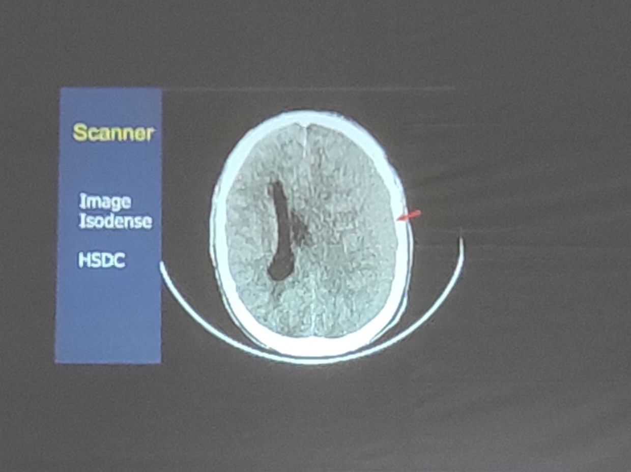
    - Isodense, effet de masse sur le ventricule latéral
  - 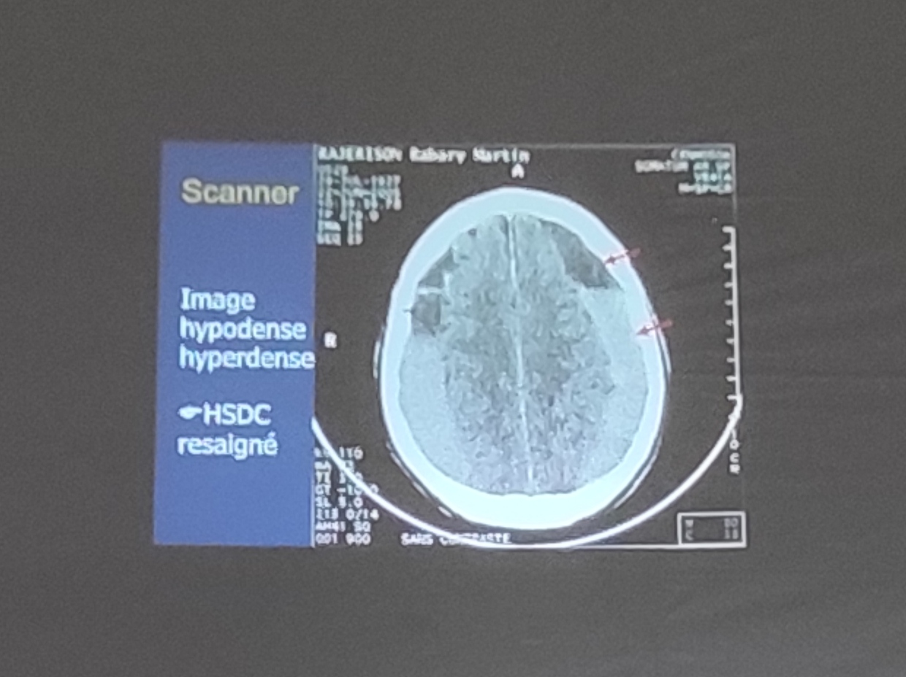

HSDA | HSDC
- ÉTHYLIQUE  - Agé  - Traumatisme violent  - IL court < 24h  - Crises focalisées  - Aggravation neurologique rapide  - Hyperdense, biconcave au TDM | - Âgé, nourrisson  - Sous anticoagulant  - Minime  - IL long  - Céphalée  - Tardive  - Hypodense

TRAITEMENT

Principes
Evacuer l’hématome
Drainer l’espace sous-dural
Intervention sous anesthésie locale (générale recommandé car parfois patient agité)
Par tréphine (crééer un mini volet osseux, rondelle comme 20Ar)

Intervention
Issue de sang liquéfié, noirâtre, sous pression
Evacuation de l’hématome
Lavage abondant au sérum physiologique de l’espace sous-dural jusqu’à ce que le liquide qui revient soit clair, permet aussi de faire sortir les petits caillots restants
Drain en sous-dural (sonde urinaire molle)

EVOLUTION ET COMPLICATIONS
Au bout de 2h, un patient à G :7 peut revenir avec un G : 15/15
Pronostic favorable
Récidive
Infection : empyème
Diagnostic différentiel : empyème sous-dural, nigrome sous-dural

CONCLUSION
HSDC : complication tardive d’un traumatisme
Tableau clinique variable : IL long (> 15j)
Scanner cérébral : -> diagnostic
Evacuation chirurgicale
Bon pronostic

